## Qué entendemos por aprendizaje cooperativo

el aprendizaje cooperativo es el uso didáctico de equipos reducidos de alumnos, generalmente de composición heterogénea en rendimiento y capacidad, aunque ocasionalmente pueden ser más homogéneos, utilizando una estructura de la actividad tal que asegure al máximo la *participación equitativa* (para que todos los miembros del equipo tengan las mismas oportunidades de participar) y potencie al máximo la *interacción simultánea* entre ellos, con la finalidad de que todos los miembros de un equipo aprendan los contenidos propuestos, cada uno hasta el máximo de sus posibilidades y aprendan, además, a trabajar en equipo.

* Los miembros de un equipo de aprendizaje cooperativo tienen una doble responsabilidad: aprender ellos lo que el profesor les enseña y contribuir a que lo aprendan también sus compañeros de equipo.
* Y el profesorado utiliza el aprendizaje cooperativo con una doble finalidad: para que el alumnado aprenda los contenidos escolares, y para que aprenda también a trabajar en equipo y a ser solidarios, como unos contenidos escolares más. Es decir, cooperar para aprender y aprender a cooperar…
* No se trata de que los alumnos de una clase hagan, de vez en cuando, un “trabajo en equipo”, sino de que estén organizados, de forma más permanente y estable, en “equipos de trabajo” fundamentalmente para aprender juntos, y, ocasionalmente, si se tercia, para hacer algún trabajo entre todos.
* El aprendizaje cooperativo no es sólo un método o un recurso especialmente útil para aprender mejor los contenidos escolares, sino que es, en sí mismo, un contenido curricular más que los alumnos deben aprender y que, por lo tanto, se les debe enseñar.

Como hemos dicho antes, hay que “forzar”, de alguna manera, y en el buen sentido de la palabra, que todos los alumnos y todas las alumnas participen por igual (*participación equitativa*) e interactúen (*interacción simultánea*). Para ello debemos disponer de distintas «estructuras de la actividad cooperativas».

### Colaborar versus cooperar

Cooperar no es lo mismo que colaborar. La cooperación añade a la colaboración un plus de solidaridad, de ayuda mutua, de generosidad que hace que los que en un principio simplemente colaboran para ser más eficaces, acaben tejiendo entre ellos lazos afectivos más profundos...

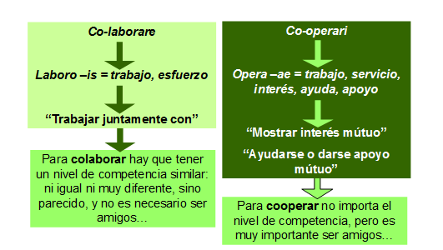

De todas formas, cuando se usan como sinónimos “aprendizaje cooperativo” y “aprendizaje colaborativo”, de lo que acabamos de decir no se puede deducir –sin riesgo de equivocarse, desde nuestro punto de vista- que no pueden *cooperar* –dentro de un mismo equipo de aprendizaje- alumnos con diferencias muy importantes. Por ejemplo, sí es verdad que difícilmente pueden *colaborar* resolviendo ecuaciones de segundo grado un alumno que ya sabe calcular las de primer grado y otro que a penas sabe realizar las operaciones básicas de sumar, restar, multiplicar y dividir. Sin embargo sí pueden *cooperar* estos dos alumnos, trabajando juntos y formando parte de un mismo equipo, uno resolviendo ecuaciones de segundo grado y otro resolviendo problemas con las operaciones básicas.